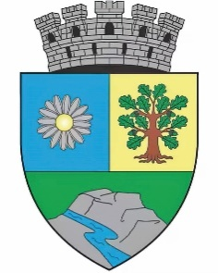
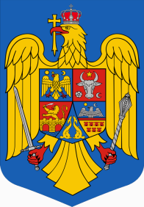
ROMÂNIA
JUDEȚUL BIHOR
MUNICIPIUL MARGHITA
MARGITTA MEGYEI JOGÚ VÁROS

415300 - Marghita, jud. Bihor telefon : +40259362001
Calea Republicii, nr.1 +40359409977
Cod fiscal 4348947 fax: +40359409982
e-mail: primaria@marghita.ro
PRIMAR
Nr. 2065 din 25.02.2025

REFERAT DE APROBARE
pentru aprobarea Planului de amplasament si delimitare în vederea constituirii unor numere cadastrale şi înscrierea în CF în proprietatea publică a oraşului a suprafeţelor respective de teren din intravilanul UAT Municipiul Marghita
Prezentul referat de aprobare are la bază prevederile art.6 alin.(3) și art.30 alin.(1) și (2) din Legea nr.24/2000, privind normele de tehnică legislativă pentru elaborarea actelor normative, republicată, cu modificările și completările ulterioare, reprezentând instrumentul de prezentare și motivare a proiectului de hotărâre pentru aprobarea pentru aprobarea Planului de amplasament si delimitare în vederea constituirii unor numere cadastrale şi înscrierea în CF în proprietatea publică a oraşului a suprafeţelor respective de teren din intravilanul UAT Municipiul Marghita Având în vedere continuarea procesului de inventariere a terenurilor din intravilanul localităţii precum şi în scopul înscrierii U.A.T. Marghita în PROGRAMUL MULTIANUAL PRIVIND CONSTRUCȚIA DE LOCUINȚE SOCIALE ȘI DE NECESITATE DERULAT CONFORM LEGII LOCUINȚEI NR. 114/1996, finanțat prin Ministerul Dezvoltării, Lucrărilor Publice și Administrației, se identifică următoarele suprafeţe în vederea reglementării situației juridice și cuprinderea acestor terenuri în domeniul public al municipiului Marghita, consider oportuna inițierea acestui proiect de hotarare

Primar

Zsolt DEMIAN

